**Objetivos y contenidos conceptuales semana 9**

**Guía de aprendizaje**

|  |  |  |  |  |  |
| --- | --- | --- | --- | --- | --- |
| **Nombre del Estudiante** |  | | | | **Curso: Kínder** |
| **Semana 9**  1 al 5 de junio |
| **Unidad:** | Medio ambiente | | **Habilidad** | Escuchar  Comprender  Extraer información. | |
| **O.A.(s):** | 6. Comprender contenidos explícitos de textos literarios y no literarios, a partir de la escucha atenta, describiendo información y realizando progresivamente inferencias y predicciones. | | | | |
| **Objetivo de la clase** | Responder preguntas en los tres niveles de conocimiento, a través de la escucha atenta de una poesía. | | | | |
| **Docente:** | M. Rosario Sagredo P. | * **Ámbito** * **Núcleo** | | | * Comunicación Integral * Lenguaje Verbal |

**¿Sabes que es el medio ambiente?**

***Es todo aquello que nos rodea, el cielo, el suelo, el agua, las plantas, los animales y el resto de las personas que se encuentran donde vivimos conforman el medio ambiente.***

* Con la ayuda de un adulto, escucha atentamente esta poesía y comenten. Luego responde cada una de las preguntas, encerrando en una cuerda la respuesta correcta.

Nuestra tierra mi hogar

Nuestra Tierra es importante,

y no lo debemos olvidar,

así tendremos presente,

que es nuestro gran hogar.

Este hogar es para todos,

ya que en el todos vivimos,

personas, plantas y animales

somos amigos, muy amigos.

Aquí podemos encontrar,

muchas cosas para vivir,

aire, luz y alimento

y un lugar para dormir.

Qué lindo medio ambiente,

al que pertenecemos,

todos los seres vivos

que en la Tierra nacemos.

**1.- La imagen que representa a la Tierra**

**como nuestro hogar es:**





**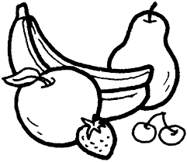****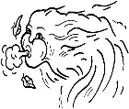2.- Los seres vivos necesita para respirar:**

aire

luz

alimento

**3.- ¿Quién nos entrega el calor?:**

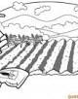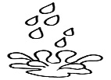

sol

Agua

suelo

**4.- NO es un ser vivo:**

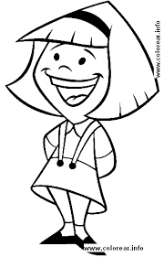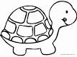

**5.- ¿Cuál de estas personas, crees tú, pudo haber escrito esta poesía? Enciérrala en una cuerda.**

  

**Tarea**

**Sigamos aprendiendo NT2**

**¡Te invito a buscar las letras de las palabras Medio ambiente!**

* Recorta de diarios o revistas y pegas las letras que forman las palabras medio ambiente.
* Luego pégalas haciéndolas coincidir, según corresponda a cada letra. Fíjate en el ejemplo.

|  |  |  |  |  |  |  |  |  |  |  |  |  |  |
| --- | --- | --- | --- | --- | --- | --- | --- | --- | --- | --- | --- | --- | --- |
| M | e | d | i | o |  | a | m | b | i | e | n | t | e |

|  |  |  |  |  |  |  |  |  |  |  |  |  |  |
| --- | --- | --- | --- | --- | --- | --- | --- | --- | --- | --- | --- | --- | --- |
| M |  |  |  |  |  |  |  |  |  |  |  |  |  |

***Recuerda, el cielo, el suelo, el agua y los seres vivos: las plantas, los animales y las personas conforman el medio ambiente.***

* Observa y dibuja los seres vivos que faltan en esta imagen. Luego píntala con tus colores favoritos.

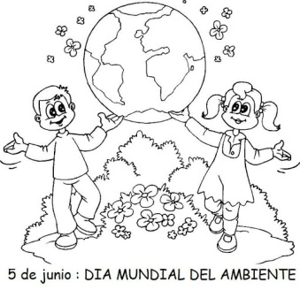

**Objetivos y contenidos conceptuales semana 9**

**Guía de aprendizaje**

|  |  |  |  |  |
| --- | --- | --- | --- | --- |
| **Nombre del Estudiante** |  | | | **Curso: Kínder** |
| **Semana 9**  **1 al 5 de junio** |
| **Unidad:** | Medio ambiente | | **Habilidad** | Observar  Comprender  Aplicar |
| **O.A.(s):** | 1. Crear patrones sonoros, visuales, gestuales, corporales u otros, de dos o tres elementos. | | | |
| **Objetivo de la clase** | Completar una secuencia lógica, siguiendo un patrón de dos elementos. | | | |
| **Docente:** | M. Rosario Sagredo P. | * **Ámbito** * **Núcleo** | | * Interacción y Comprensión del Entorno * P. Matemático |

**Sabias qué…**

***En nuestro medio ambiente, encontramos elementos esenciales para que todos los seres vivos puedan sobrevivir.***

|  |  |  |
| --- | --- | --- |
| http://lh5.ggpht.com/-AxaAqqBDD8g/TlBOFgV6x-I/AAAAAAAACpQ/sNDzA3cBAoc/gotas.jpg?imgmax=640 | **http://www.malvorlagen.ws/wp-content/original/2009_08/wind-malvorlagen.jpg** | Imagen relacionada |
| **Agua** | **Aire** | **Luz y calor** |

Trabajemos con estos elementos

* Observa cada secuencia; recorta y pega, dentro de cada recuadro, la imagen que corresponda.
* Luego pinta cada secuencia utilizando un patrón de dos colores.

|  |
| --- |
| Imagen relacionada C:\Users\Rosario\AppData\Local\Microsoft\Windows\INetCache\Content.MSO\52605621.tmp Imagen relacionada C:\Users\Rosario\AppData\Local\Microsoft\Windows\INetCache\Content.MSO\52605621.tmp Imagen relacionada C:\Users\Rosario\AppData\Local\Microsoft\Windows\INetCache\Content.MSO\52605621.tmp |

|  |
| --- |
| https://s-media-cache-ak0.pinimg.com/236x/0a/a5/9b/0aa59b7198d046268fbb4323045fa8d3.jpg COLOREAR DIBUJOS DE GOTAS DE AGUAhttps://s-media-cache-ak0.pinimg.com/236x/0a/a5/9b/0aa59b7198d046268fbb4323045fa8d3.jpg COLOREAR DIBUJOS DE GOTAS DE AGUA https://s-media-cache-ak0.pinimg.com/236x/0a/a5/9b/0aa59b7198d046268fbb4323045fa8d3.jpgCOLOREAR DIBUJOS DE GOTAS DE AGUAhttps://s-media-cache-ak0.pinimg.com/236x/0a/a5/9b/0aa59b7198d046268fbb4323045fa8d3.jpg |

|  |
| --- |
| Imagen relacionadaC:\Users\Rosario\AppData\Local\Microsoft\Windows\INetCache\Content.MSO\C8F6E011.tmp Imagen relacionadaC:\Users\Rosario\AppData\Local\Microsoft\Windows\INetCache\Content.MSO\C8F6E011.tmpImagen relacionada |

Tijeras de corte | Icono Gratis--------------------------------------------------------------------------------------------------------------------------------------------------

|  |  |  |
| --- | --- | --- |
| Imagen relacionada | https://s-media-cache-ak0.pinimg.com/236x/0a/a5/9b/0aa59b7198d046268fbb4323045fa8d3.jpg | Imagen relacionada |
| COLOREAR DIBUJOS DE GOTAS DE AGUA | C:\Users\Rosario\AppData\Local\Microsoft\Windows\INetCache\Content.MSO\C8F6E011.tmp | C:\Users\Rosario\AppData\Local\Microsoft\Windows\INetCache\Content.MSO\52605621.tmp |

**Tarea**

**Sigamos aprendiendo NT2**

**Todos los seres vivos son muy valiosos en nuestro medio ambiente, si alguno de ellos desapareciera de la Tierra, nuestro medio ambiente moriría.**

**Por ejemplo, plantas y animales son muy importantes para las personas, de ellos obtenemos alimento, compañía y medicinas.**

I.- Observa cada secuencia.

Recorta y pega la imagen que completa cada una de estas secuencias. Luego pinta el mismo color en las figuras iguales.

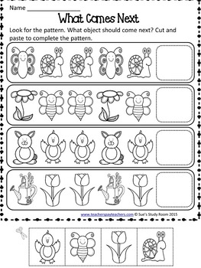

Tijeras de corte | Icono Gratis

--------------------------------------------------------------------------------------------------------------------------------------------------



**Trabajando en nuestro texto**

**NT2**

Periodo: 1 al 5 de junio

Educadora: M. Rosario Sagredo P.

* **La familia**

***Cada uno tiene una familia diferente. Algunas familias tienen sólo un hijo o también muchos. Otras familias sólo tienen un papá o solo mamá, otras ambos o ninguno. Algunas familias también tienen abuelos, primos, tíos y mascotas***

1.- Conversen y busquen la forma de resolver este desafío:

¿Cuántos integrantes forman parte de tu familia? ¿Cómo lo podrías saber? ¿Qué puedes hacer para descubrirlo?

2.- Abre tu libro en la pagina 6 y realiza las siguientes actividades:

Dibuja dentro de cada recuadro, a cada integrante de tu familia (todo el que vive contigo)

Recorta cada recuadro por la línea punteada y pégalos en el gráfico, en la categoría que le corresponda. Ejemplo: mama en categoría padres.

**Mascotas**

**Otros**

**Hermanos**

**Padres**

**Abuelos**

3.- Observa como ha quedado tu gráfico y cuenta cuántos integrantes hay en cada categoría. Escribe el número dentro de cada círculo. Comparte esta información con tu familia y cuéntales como lograste este desafío.

4.- Con la ayuda de un adulto, cuenten cuantos integrantes son en total.

5.- Felicitaciones, ya finalizaste tus actividades

**Estas actividades me resultaron…Marca la cara que te represente.**

|  |  |  |
| --- | --- | --- |
| II>★★★★ ficha del alumno - Recursos educativos y material didáctico para niños de primaria. Descarga ficha del alumno gratis. | II>★★★★ ficha del alumno - Recursos educativos y material didáctico para niños de primaria. Descarga ficha del alumno gratis. | II>★★★★ ficha del alumno - Recursos educativos y material didáctico para niños de primaria. Descarga ficha del alumno gratis. |
| Fáciles | Puedo mejorar | Difíciles |